Годовая контрольная работа по информатике для 5 класса
Вариант 1.
Задание 1. Укажите жизненные ситуации, связанные с хранением информации:
1) Пятиклассница заучивает стихотворение наизусть
2) Родители получают СМС-сообщение о результатах успеваемости сына
3) Ученик читает текст параграфа
4) Мама сохраняет в своём мобильном телефоне номер классного руководителя
5) Туристы фотографируются на фоне достопримечательностей

Задание 2. Установите соответствие между характеристиками объектов и органов чувств, при помощи которых они воспринимаются человеком: для каждой буквы из левого столбика подберите соответствующую цифру из правого столбика.
А) громкий  Б) светлый  В) сочный  Г) мягкий  Д) ароматный | 1) глаза  2) уши  3) нос  4) язык  5) кожа
Запишите последовательность цифр-букв.

Задание 3. Количественные характеристики объектов окружающего мира — возраст, рост человека, численность населения, площади лесов и т.д. представляют в форме …

1) числовой информации
2) текстовой информации
3) графической информации
4) звуковой информации
5) видеоинформации

Задание 4. Закодируйте пословицу Век живи – век учись, заменив буквы на цифры, соответствующие их порядковому номеру в русском алфавите.

Задание 5. Декодируйте данные 10 15 22 16 18 14 1 24 10 33, используя принцип кодирование из задания 4.

Задание 6. Выпишите устройства, предназначенные для вывода информации.

1) Принтер
2) Процессор
3) Монитор
4) Сканер
5) Графопостроитель
6) Джойстик
7) Клавиатура
8) Мышь
9) Микрофон
10) Акустические колонки

Задание 7. Как называется пакет программ, управляющих работой компьютера и обеспечивающих его взаимодействие с пользователем?

1) Аппаратное обеспечение
2) Программное обеспечение
3) Приложения
4) Операционная система

8. Сколько всего файлов размещено на фрагменте рабочего стола?
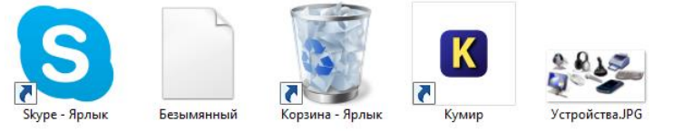

Задание 9. Выпишите операции, выполняемые при редактировании документов.

1) Вставка
2) Удаление
3) Замена
4) Изменение шрифта
5) Изменение начертания
6) Изменение цвета
7) Поиск и замена
8) Выравнивание

Задание 10. Какого инструмента нет в графическом редакторе Paint?
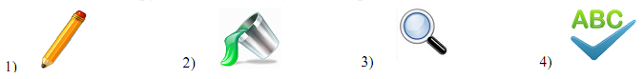

Задание 11. Вы в кабинете информатики. Изображение на мониторе дёргается и мерцает.
Ваши действия?
1) Просмотрю настройки монитора и исправлю их.
2) Перезагружу компьютер.
3) Скажу о неисправности учителю.
4) Посмотрю соединительные кабели, выходящие из монитора.

Задание 12. Выберите истинные утверждения.
Для безопасной работы в сети Интернет рекомендуется:
1) заходить на проверенные сайты;
2) смело оставлять свои данные и номер мобильного телефона на любом сайте;
3) тщательно продумывать пароли и никому их не сообщать;
4) использовать в качестве пароля свою дату рождения или номер мобильного, так как другой пароль можно забыть.

Задание 13. Решите логическую задачу табличным способом. Встретились три подруги — Белова, Краснова и Чернова. На одной из них было черное платье, на другой — красное, на третьей — белое. Девочка в белом платье сказала Черновой: "Нам троим надо поменяться платьями, а то цвета наших платьев не соответствуют нашим фамилиям».

Задание 14. Начертите таблицу в тетрадь и заполните пропуски в ней, используя данные, представленные на круговой диаграмме.
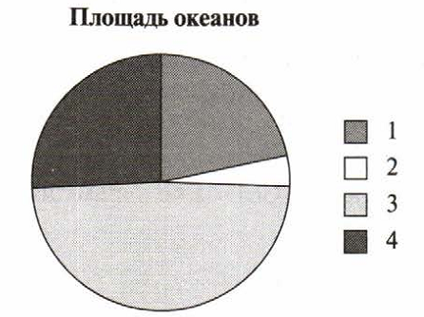
Название океана | Площадь, млн км ² | Сектор диаграммы | Проценты  (приблизительно)
Индийский | 76
Северные Ледовитый | 14
Тихий | 170
Атлантический | 90

Задание 15. Начертите прямоугольную систему координат и отметьте на ней точки: А(6,7), Б(3,4), В(3,10), Г(6,9), Д(12,9), Е(12,7), Ж(15,10), З(15,4), И(12,5), К(6,5).
Полученные точки соедините в следующей последовательности:
А – Б – В – А - Г- Д – Е – Ж – З – Е – И – К - А

Годовая контрольная работа по информатике для 5 класса
Вариант 2.
Задание 1. Укажите жизненные ситуации, связанные с передачей информации:
1) Пятиклассница заучивает стихотворение наизусть
2) Родители получают СМС-сообщение о результатах успеваемости сына
3) Ученик читает текст параграфа
4) Мама сохраняет в своём мобильном телефоне номер классного руководителя
5) Туристы фотографируются на фоне достопримечательностей

Задание 2. Установите соответствие между характеристиками объектов и органов чувств, при помощи которых они воспринимаются человеком: для каждой буквы из левого столбика подберите соответствующую цифру из правого столбика.
А) сочный  Б) яркий  В) шумный  Г) ароматный  Д) мягкий | 1) уши  2) глаза  3) кожа  4) язык  5) нос
Запишите последовательность цифр-букв.

Задание 3. Количественные характеристики объектов окружающего мира — вес, запасы полезных ископаемых, площади лесов и т.д. представляют в форме …

1) числовой информации
2) текстовой информации
3) графической информации
4) звуковой информации
5) видеоинформации

Задание 4. Закодируйте пословицу Всё хорошо в меру, заменив буквы на цифры, соответствующие их порядковому номеру в русском алфавите.

Задание 5. Декодируйте данные 10 15 22 16 18 14 1 20 10 12 1, используя принцип кодирование из задания 4.

Задание 6. Выпишите устройства, предназначенные для ввода информации.

1) Принтер
2) Процессор
3) Монитор
4) Сканер
5) Графопостроитель
6) Джойстик
7) Клавиатура
8) Мышь
9) Микрофон
10) Акустические колонки

Задание 7. Как называется пакет программ, управляющих работой компьютера и обеспечивающих его взаимодействие с пользователем?

1) Аппаратное обеспечение
2) Программное обеспечение
3) Приложения
4) Операционная система

Задание 8. Сколько всего ярлыков размещено на фрагменте рабочего стола?

Задание 9. Выпишите операции, выполняемые при форматировании документов.

1) Вставка
2) Удаление
3) Замена
4) Изменение шрифта
5) Изменение начертания
6) Изменение цвета
7) Поиск и замена
8) Выравнивание

Задание 10. Какие инструменты есть в графическом редакторе Paint?

Задание 11. Вы в кабинете информатики. Изображение на мониторе дёргается и мерцает.
Ваши действия?
1) Перезагружу компьютер.
2) Посмотрю соединительные кабели, выходящие из монитора.
3) Скажу о неисправности учителю.
4) Просмотрю настройки монитора и исправлю их.

Задание 12. Выберите ложные утверждения.
Для безопасной работы в сети Интернет рекомендуется:
1) заходить на проверенные сайты;
2) смело оставлять свои данные и номер мобильного телефона на любом сайте;
3) тщательно продумывать пароли и никому их не сообщать;
4) использовать в качестве пароля свою дату рождения или номер мобильного, так как другой пароль можно забыть.

Задание 13. Решите логическую задачу табличным способом. Встретились три подруги — Белова, Рыжова и Чернова. У одной из них были черные волосы, у другой — рыжие, у третьей — белые. Девочка с белыми волосами сказала Черновой: "Нам троим надо поменять цвет волос, а то цвета наших волос не соответствуют нашим фамилиям».

Задание 14. Начертите таблицу в тетрадь и заполните пропуски в ней, используя данные, представленные на круговой диаграмме.
Название океана | Площадь, млн км ² | Сектор диаграммы | Проценты  (приблизительно)
Тихий | 170
Северные Ледовитый | 14
Индийский | 76
Атлантический | 90

Задание 15. Начертите прямоугольную систему координат и отметьте на ней точки: А(6,7), Б(3,4), В(3,10), Г(6,9), Д(12,9), Е(12,7), Ж(15,10), З(15,4), И(12,5), К(6,5).

Полученные точки соедините в следующей последовательности:
А – Б – В – А - Г- Д – Е – Ж – З – Е – И – К - А

